9 ЛИСТОПАДА — ДЕНЬ УКРАЇНСЬКОЇ ПИСЕМНОСТІ ТА МОВИ

СЦЕНАРІЙ ЗАХОДУ

Мета: сприяти усвідомленню значення рідної мови; виховувати прагнення передати нащадкам наш скарб — українську мову.

Обладнання: святково прибрана зала, крилаті вислови про мову; макет української хати, біля якої пліт з глечиками та соняшниками, на стінах вишиті рушники;

Перебіг заходу

1-й ведучий. 9 листопада - День української писемності та мови. Це одне з наймолодших державних свят. Його запроваджено 1997 року за ініціативою Всеукраїнського товариства "Просвіта" імені Тараса Шевченка.
2-й ведучий. У листопаді 1997 р. був виданий указ Президента України "Про День української писемності та мови". У ньому сказано, що за ініціативою громадських організацій та з урахуванням важливої ролі української мови в консолідації українського суспільства встановлено День української писемності та мови. Свято відзначається щорічно 9 листопада в день вшанування пам'яті Преподобного Нестора-Літописця

1-й учень
Земля моя, найкраща і єдина!
Я спів твій серденьком своїм ловлю!
Моя найкраща в світі Україна,
Я щиро й віддано тебе люблю!
2-й учень

Мій край чудовий — Україна!
Тут народились ти і я.
Тут над ставком верба й калина,
Чарівна пісня солов'я.
3-й учень

Все найдорожче в цілім світі,
Бо тут почався наш політ.
Цвітуть волошки сині в житі,
Звідсіль ведуть дороги в світ.
4-й учень

А найдорожча рідна мова —
Джерельцем радісно дзвенить.
І мила пісня колискова,
Чумацький Шлях кудись зорить.
5-й учень

Усе найкраще і єдине,
І радощі усі, й жалі...
Мій рідний краю, Україно
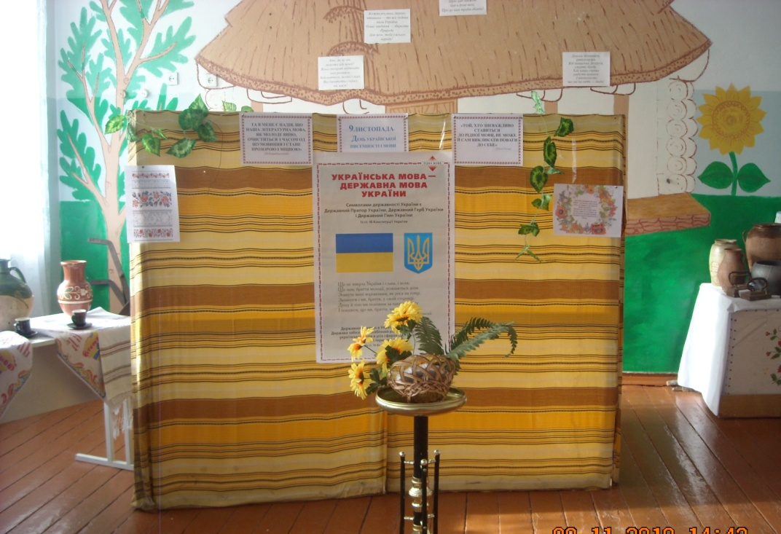
айкраще місце на землі!
6-й учень

Всіх нас єднає рідна мова,
Всіх, хто живе у цім краю.
Вона прекрасна, світанкова,
Я в ній свою наснагу п'ю.
7-й учень

Бо наша рідна мова-мати,
Снагу і силу нам дає.
Нам стежку в світ дано топтати,
Поки в нас рідна мова є!
8-й учень

І як гуртом, не поодинці,
Почнемо в світ її нести,
То й доти будем — українці
Поміж народів сміло йти!
9-й учень
А знехтуємо рідне слово —
Земля цього нам не простить,
То ж сяй над світом, рідна мово!
обі в віках судилось жить!
10-й учень
Цвіти і смійся, рідне слово!
У серці щирому звучи!
Моя чарівна, рідна мово,
Лети над світом не мовчи!
Звучить музика.
1-й ведучий. Доброго дня вам, шановні друзі! Вітаємо вас на святі рідної мови! Віримо, що у цій залі зібралися щирі українці, котрим не байдужа доля рідного слова.
2-й ведучий. Спробуємо переконати своїх ровесників, що мова — це безцінний дар, який треба шанувати, як батька і матір, родину і батьківщину.
1-й ведучий. Ми — українці. Живемо у вільній незалежній державі — Україні. Розмовляємо рідною державною мовою. А мова в нас красива і багата, мелодійна і щира, як і душа нашого народу.
2-й ведучий. Земля українська стародавня, така ж давня і наша мова. Учені довели, що вік нашої мови — 7 тисяч років. З покоління в покоління, в часи розквіту та падіння передавали нам предки цей скарб. Народ плекав рідну мову у піснях, легендах, переказах і передавав від роду до роду, щоб не загинула.
1-й ведучий. Для нас рідна мова — це не тільки дорога спадщина, яка об'єднує в собі народну мудрість, вироблену десятками й сотнями поколінь. Це наша гордість, бо все, що створено нею, увійшло в скарбницю загальнолюдської культури.
2-й ведучий. Весь світ віддає шану великим володарям українського слова — Т. Шевченкові та Франкові, Лесі Українці та Коцюбинському, Нечуєві-Левицькому та Сковороді, Котляревському та багатьом іншим майстрам слова, що довели милозвучність та багатство мови, щоб передати прийдешнім поколінням цей дорогоцінний скарб, гідну покоління спадщину, котру треба примножувати та оберігати.
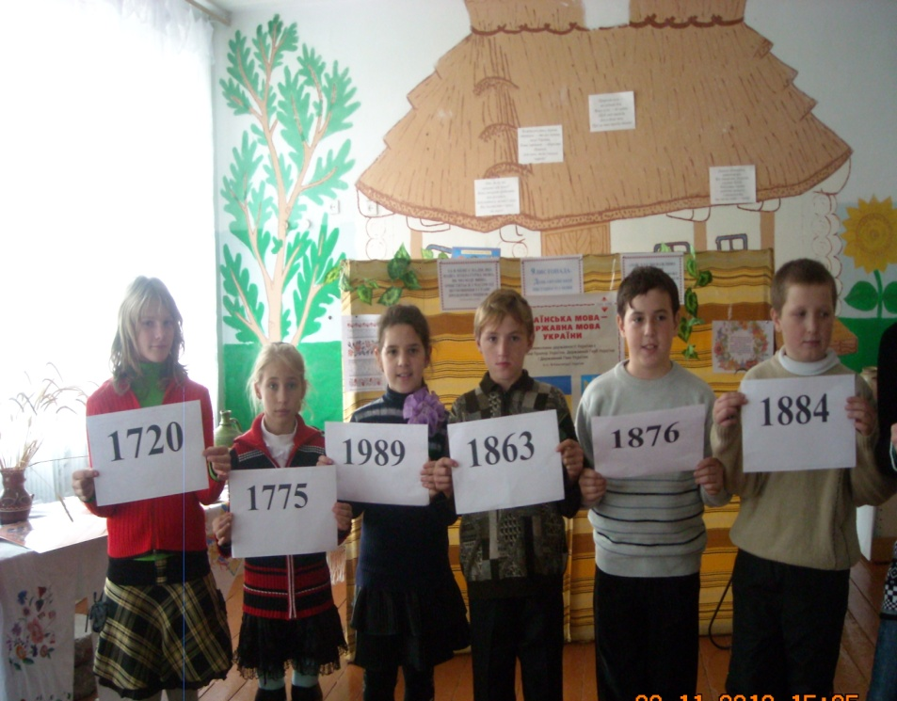
1-й ведучий. Я цілком згоден з тобою, бо нещодавно прочитав слова Ушинського: «Відберіть мову — і народ уже більше не створить її, нову батьківщину навіть можна створити, а мову — ніколи; вимерла мова в устах народу — вимер і народ».
2-й ведучий. Наталю! А мені спало на думку, що недаремно стільки літ чужинці старалися заборонити нашу мову, нав'язували свою культуру і свою владу.
1-й ведучий. Так. Факти вражаючі. 270 років поспіль намагалися знищити українську мову, а разом з нею і український народ, прагнули, аби він був покірним рабом без мови, без усної народної творчості, тобто без коріння роду нашого. Я пропоную пригадати той тернистий шлях боротьби української мови за незалежність.
Звучить мелодія Т. Петриненка «Україно».
- 1720 р. —указ Петра І про заборону книгодрукування українською мовою.
- 1769 р. — видано розпорядження російської церкви про вилучення в населення України українських букварів та книг.
- 1775 р.— зруйновано Запорозьку Січ та закрито українські школи при полкових козацьких канцеляріях.
- 1862 р.— закрито українські недільні школи.
- 1863 р.— указ російського міністра Валуєва про заборону видання книжок українською мовою.
- 1876 р.— указ російського царя Олександра II про заборону друкування нот українських пісень.
- 1884 р.— закрито всі українські театри.
- 1908 р.— вся культурна й освітня діяльність в Україні визнана царським урядом Росії шкідливою.
- 1914 р.— російський цар Микола II ліквідує українську пресу.
- 1938 р.— сталінський уряд видає постанову про обов'язкове вивчення російської мови, чим підтинає коріння мові українській.
- 1983 р.— видано постанову про так зване посилене вивчення російської мови у школах і поділ класів в українських школах на дві групи — російські та українські, що призвело до нехтування рідною мовою.
У 1989 р. видано постанову, яка закріплювала в Україні російську мову як офіційну загальнодержавну мову.
У 1991 р. прийнята державна програма реалізації української мови та мов національних меншин до 2000 року.

1-й ведучий. Друзі, чи звернули ви увагу на те, що ми всі і вся-вся Україна мали ще до 2000 року добре засвоїти і навчитись рідної мови, а ми й по сьогодні досконало не володіємо нею.
2-й ведучий. Де ж шукати причини? Жодних заборон немає. Вчи мову, спілкуйся на здоров'я, адже наша мова неповторна, калинова, солов'їна, лірична та ніжна.
Звучить музика.
1-й ведучий. Ми можемо багато говорити про мову та її красу, але думаю, що переконливіше будуть звучати поезії. Пропонуємо вашій увазі поетичні перлини про мову.
1.Яка ж багата рідна мова!
Ти містиш просто безліч знань!
Тож мову вчи і прислухайся
До того, як вона звучить.
І розмовляти так старайся,
Щоб всім її хотілось вчить!
Вона ж у нас така багата,
Така чарівна, як весна!
І нею можна все сказати.
І найрідніша нам вона!
А мову знаючи, здобути
Увесь чарівний світ у ній!
Вона барвиста і чудова,
І кривдити її не смій!
Вона про все тобі розкаже,
Чарівних слів тебе навчить,
Усе розкриє і покаже,
Як правильно у світі жить.
В ній стільки слів, Що й не збагнути!
І приказок, і порівнянь.

2.Моя найкраща в світі мова!
Тож в цьому світі гомінкому
І рідна, й мила над усе,
Я рідну мову пронесу,
Чарівну, ніжну, світанкову,
Як скарб великий і безцінний.
Бо ж поки є вона у нас,
І відкриває все у ньому:
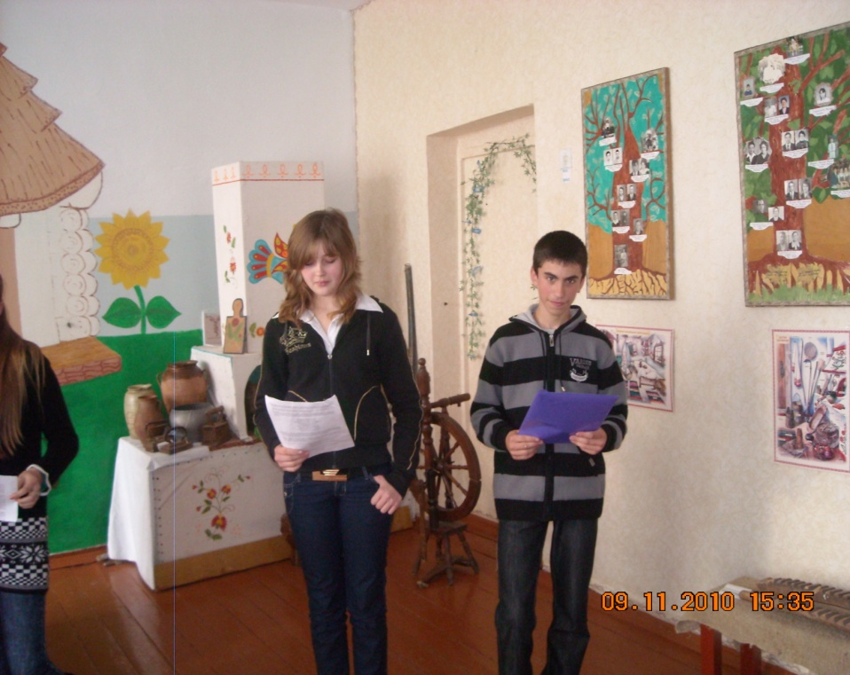
Народ ми вільний, незборимий,
І велич, радість і красу.
Ми — українці, в добрий час!

3.Так, рідна мова — це душа народу,
Його поезія і пісня, і казки.
Оспівує він нею всю природу,
Несе в своєму серці залюбки.
Бо в ній усе — і рушники з квітками,
І хліб та сіль, як гості на поріг.
Й свята Мадонна — мати з діточками,
І Матір Божа — вічний оберіг.
І верби, що схилилися на воду,

4. Не говори: в нас мова солов'їна,
Бо мова вище, ніж пташиний спів.
В її скарбниці - доля України,
Глибинна таємниця правіків.
Вона нуртує джерелом криничним,
Із попелища феніксом встає,
Для нації вона гарант на вічність,
Тому її так люто ворог б'є.
Все заберуть, а залишилось слово.
Знов до життя повернемося ми,
Лише тому, що не пропала мова,
То й ми ще наче люди між людьми.
Без мови - не створити нам держави,
Доріг тернистих не перебрести!
Хай вороги жорстокі і лукаві -
Стіною стань і мову захисти!
Річ не про те, що мова солов'їна,
Бо мова глибше, ніж пташиний спів.
В її скарбниці - доля України,
Космічна нерозгаданість віків.
Ведуча: Вперше українську народну мову було піднесено до рівня літературної наприкінці ХVШ століття з виходом у 1798 році першого видання "Енеїди" Івана Котляревського, який вважається зачинателем нової української літературної мови.
Так Котляревський у щасливий час
Вкраїнським словом розпочав співати,
І спів той виглядав на жарт не раз,
Та був у нім завдаток сил багатий.
І огник, ним засвічений, не згас,
А розгорівсь, щоб всіх нас огрівати.
Ведучий: Т.Г.Шевченко своїм величезним талантом розкрив невичерпні багатства народної мови, осягнув її, і як ніхто, розкрив чудову, чарівну музику українського слова:
Ну що б, здавалося, слова...
Слова та голос -
Більш нічого.
А серце б'ється - ожива,
Як їх почує!...
Ведучий: Сила слова безмежна. Особливо, коли воно живе, іскристе, емоційно виважене. Коли воно сліпуче, "як проміння ясне" а могутнє, "як хвилі буйні". Коли слова - палкі блискавиці. Тоді воно здатне робити чудо і хвилювати найтонші струни людського серця. Століттями мова народу була тією повноводною річкою, яку ми називаємо поезією.
Читець: Говоріть, як колись вас навчала матуся,
Говоріть, як навчав у дитинстві татусь,
Легко так, вільно так, щоб слова були в русі,
Не тримайте слова, віддавайте комусь.
Щиро так, м'яко так, починайте казати,
Як воліла б відкритись ваша душа.
Може хочеться їй у словах політати
Привітати когось, а чи дать відкоша.
-
Ведуча: Зверніть увагу на багатющі можливості нашої мови. Ми будемо читати текст, кожне слово якого починається з літери "Б". "Біля білої берези блукав білий бородань. Борода, брови були білі. Брав бородань бандуру, бурмотів, бубнів. Бандура болісно бриніла".
Ведучий: "Багато бачив бандурист бід батьків, братів босих, багато брехні, безчестя, безкультур'я, братовбивства... Боротися! Безстрашно, безперервно боротися. Благати благословення Божого".
Ведуча: Боже! Бачиш - боса Батьківщина! Бо брат бив брата, батько - батька. Боже! Біль безжалісний! Боже, буде багата будуччина Батьківщини? Буде!".
Ведучий: А скільки в нашій мові пестливих, ніжних форм слів до одного вибраного слова. Ось в англійській мові "хенд" - це просто рука і нічого більше, а у нас: ручка, ручечка, рука, рученька, рученя, рученятко. А які слова можна добрати до слова "мама" - неня, матуся, мамуся, мамочко, матінко.
Ой яка чудова українська мова!
Де береться це, звідкіля і як?
Є в ній ліс, лісочок, пуща, гай, діброва,
Бір, перелісок, чорноліс. Є іще й байрак,
І така розкішна і гнучка, як мрія...
Є в ній хурделиця, віхола,
Завірюха, хуртовина, хуга, заметіль.
Та не в тому справа, що така багата.
Помагало слово нам у боротьбі,
Кликало на битву проти супостата
Та звучало сміхом на полях плаката,
І за все це, мово, дякуєм тобі.
Ведучий: Ось і підходить до кінця наше свято української писемності та української мови. Ми живемо на чудовій, багатій, мальовничій землі - на нашій славній Україні. Тут жили наші прадіди, діди, тут живуть наші батьки, тут корінець роду українського, що сягає сивої давнини. І негоже, просто соромно бути поганими нащадками у таких великих і славних батьків.
Ведуча: Людині визначено Богом місце народження, країна, небо ; вона не може нічого того поміняти, як не може поміняти саму себе. А якщо щось із того призначеного їй, поміняє, то не на краще, бо чуже ніколи не буває кращим. І куди б ти не пішов - твоя Батьківщина, земля твоя, твоя мова, твій народ завжди будуть з тобою.
(Звучить пісня про Україну)

.

